***Массаж***

«*Пунктиры*». И.п. – подушечки четырех пальцев правой руки установлены у оснований пальцев левой руки с тыльной стороны ладоней. Движениями назад – вперед («пунктирами») смещаем кожу, постепенно продвигаясь к лучезапястному суставу. То же на другой руке.

*«Пила».* И. п. – левая рука (кисть и предплечье) лежит на столе ладонью вверх. Ребром правой ладони имитируем пиление по всей поверхности левой в направлении вверх – вниз. То же для другой руки.

*«Утюжок»*. И. п. – то же. Правой рукой поглаживаем, растираем, разминаем левую. То же для другой руки.

*«Каток»*. И. п. – то же. Костяшками сжатых в кулак пальцев правой руки двигаемся вверх – вниз по ладони левой, разминая её. То же для другой руки.

*«Спиральки»*. Каждый палец левой руки поочередно, начиная с мизинца, кладется на четыре пальца правой руки. Большим пальцем правой руки делаем спиралевидные движения по пальцу левой снизу вверх от основания к подушечке. То же для другой руки.

*«Согреем ладошки».* Сильно потираем руки.

***Развитие тактильных ощущений.***

*«Горячо – тепло – холодно».* Ребенок должен на ощупь сравнить степень нагрева предметов (грелка – лёд – мягкая игрушка – металлическая ложка…)

*«Пальчиковый бассейн».* В большую коробку с бортиками высотой 7-8 см насыпать горох, фасоль, гречневую крупу, рис…) и поместить несколько предметов, различных по форме и величине и знакомых ребенку. Ребенок должен опустить кисти рук в «бассейн», найти предметы, ощупать и узнать их.

*«Найди, из чего сделано?».* Ребенок вначале ощупывает 3-5 игрушек с различной фактурной поверхностью, затем кусочки материалов, из которых они сделаны. Необходимо соотнести на ощупь игрушку и материал, из которого она сделана.

*«Волшебный мешочек»*. Ребенок должен на ощупь угадать, что лежит в мешочке: а) бытовые предметы (карандаши, кольцо, кукольная посуда); б) мелкие игрушки; в) геометрические фигуры различной величины и фактуры (из наждачной, бархатной бумаги, плотной фольги).

***Развиваем координацию движений.***

1. *Катать теннисный мячик* по наклонной плоскости ладонью.
2. *Сжимать резиновые игрушки, клизму*  (можно наполненную водой), направляя воздушную струю в ту или другую сторону.
3. *Ударять по подвешенному воздушному шарику* кулаком, ладонью, указательным пальцем.
4. *«Трусливый зайка».* Локти опираются на стол, указательный и средний пальцы вытянуты и раздвинуты, остальные плотно прижаты к ладони: движения производятся кистями рук вверх – вниз.
5. *«Погладим котенка».* Локти опираются на стол, пальцы вытянуты и плотно прижаты друг к другу: движения производятся кистями рук влево – вправо.
6. *«Хорошо –* плохо». Локти опираются на стол, пальцы плотно прижаты к ладоням, большой палец оттопырен и направлен вверх («хорош»), затем вниз («плохо»).
7. *«Осы».* Локти опираются на стол, указательный палец вытянут, остальные плотно прижаты к ладони: движения производятся кистями по кругу.

МАДОУ «Детский сад № 22»

***Подборка игр и упражнений***



Верхняя Пышма

2022 год

***СПАСИБО ЗА ВНИМАНИЕ!***

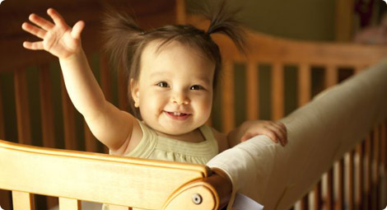

***Мы подобрали для Вас самое интересное***

